Aufgaben zum Thema Ohr
Aufgabe 1: Beschrifte folgende Abbildung.

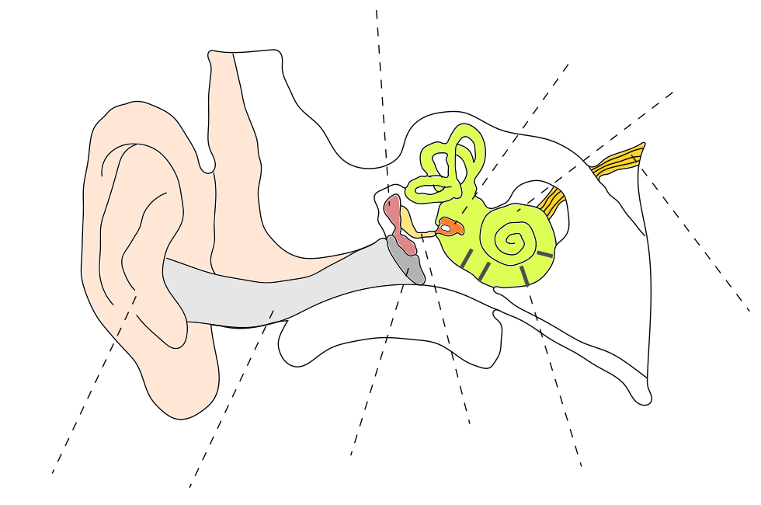

Aufgabe 2: Beschreibe die Aufnahme und Weiterverarbeitung einer Schallwelle, indem du die Funktion aller Bestandteile des Ohrs benennst.

Aufgabe 3: Beurteile das folgende Zitat (unter physikalischen Aspekten):
Mit 'nem Kaugummi im Ohr,
kommt dir alles leiser vor.

Aufgaben zum Thema Ohr (Musterlösung)
Aufgabe 1: Beschrifte folgende Abbildung.
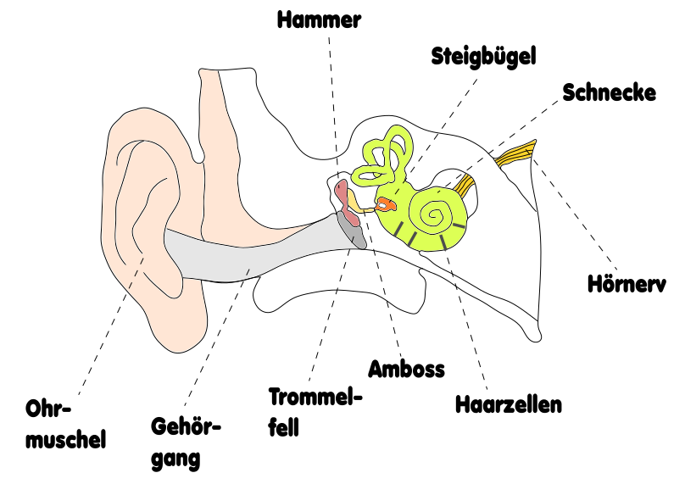

Aufgabe 2: Beschreibe die Aufnahme und Weiterverarbeitung einer Schallwelle, indem du die Funktion aller Bestandteile des Ohrs benennst.
Ein Ton gelangt durch die Bewegung von Luftteilchen in den Gehörgang und trifft dort auf das Trommelfell. Die Schwingung des Trommelfells wird von Hammer, Amboss und Steigbügel an die Schnecke weitergeleitet. Dadurch werden die Haarzellen durch die Anregung der Flüssigkeit in der Schnecke in Bewegung gebracht. Diese Bewegung wird als Signal über den Hörnerv an das Gehirn weitergeleitet. Dadurch kann ein Ton wahrgenommen werden.

Aufgabe 3: Beurteile das folgende Zitat (unter physikalischen Aspekten):
Mit 'nem Kaugummi im Ohr,
kommt dir alles leiser vor.

Durch das Abdichten der Ohrmuschel durch einen Gegenstand — sei es ein Kaugummi, „Ohropax“ etc. — ist es für die bewegenden Luftteilchen einer Schallwelle schwieriger bzw. nicht möglich, das Trommelfell in Schwingungen zu versetzen. Eine verringerte Bewegung führt zu leiseren Tönen bzw. vollkommender Stille.

